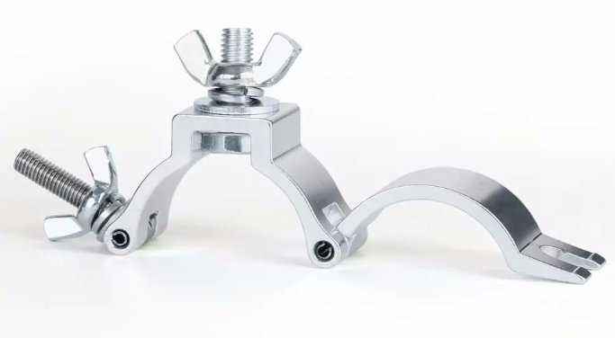
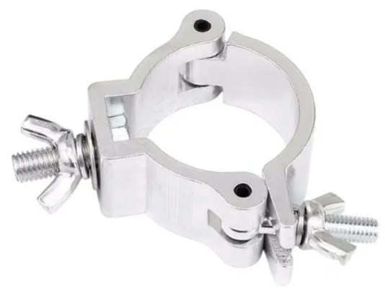

Бренд: MAXON
Модель: UR-A301

MAXON Клэмп UR-A301 – ​ это прочный и надежный зажим, предназначенный для быстрого и безопасного крепления оборудования к ферменным конструкциям. Область применения: сценическое оборудование, выставочные стенды и презентационные площадки, теле- и видеопроизводство, архитектурная и интерьерная подсветка.

Технические характеристики:
- Ширина: 30 мм
- Материал: 6082-T6
- Замок для круглой трубы диаметром 42–51 мм

